Практическая СРО 5

Схема обмена вагонеток

Способы обмена вагонеток в двух путевых выработках с использованием накладной плиты с крестовиной и стрелкой.
При обмене вагонеток с помощью накладной плиты - разминовки в выработке настилают два пути, на одном размещают порожние вагонетки, на другом груженные. На расстоянии 5-6м от машины укладывают накладную плиту-разминовку, соединяющую оба пути в один, расположенный по оси выработки. На этом пути устанавливают погрузочную машину, по нему же к машине подают вагонетки для загрузки.
При погрузке горной массы в забое груженную вагонетку откатывают при помощи маневровой лебедки на грузовой путь, а порожнюю падают к машине. Существенным недостатком является необходимость ручной подброски породы от боков выработки к машине, так как фронт погрузки, как правило, меньше ширины выработки. Продолжительность замены вагонеток при этой схеме маневров составляет 2-2,5 минуты.

Возведение постоянной крепи
Выбор типа крепи, порядок возведения и расчет расхода материалов

Предусматривается крепление горных выработок, проводимых по породам с коэффициентом крепости по шкале проф. М.М. Протодьяконова равным 3 и выше. При этом диапазон крепостей для различных видов крепи следующий: 3-9 - деревянная, монолитная бетонная и комбинированная; 7-12 и выше набрызгбетонная и штанговая.
В нашем случае при f = 7-9 рекомендуется применять : монолитную бетонную крепь. Выбор типа и конструкция крепи предопределяется устойчивостью массива пород, окружающего выработку. Устойчивость пород зависит от множества горно-геологических и горнотехнических факторов: прочности пород, их напряжённого состояния, степени колебания, ослабления пород в массиве, формы и размеров выработки, глубины её заложения и др., взаимосвязь между которыми установить весьма трудно. Поэтому на практике выбор типа крепи в значительной степени определяется предшествующим опытом её эксплуатации в сравнимых условиях.
Наряду с этим при предварительном назначении вида крепи рекомендуется учитывать прочностные свойства пород и глубину заложения выработки, пользуясь безразмерным параметром.

yH/ R_{сж} , где

у -плотность пород выше лежащей толщи, т/м
Н- глубина заложения выработки, м
R_{сж} -длительная прочность на сжатие, тс/м Крепление осуществляется с соблюдение ЕПБ и ПТЭ, а также в соответствии с «Типовыми паспортами крепления...». При выборе крепи необходимо руководствоваться следующими условиями:
1 . В весьма устойчивых породах (1 категория) - выработка проходится без крепи.
2. В устойчивых породах (2 категория) - выработки проходятся без крепи, а при проведении их по трещиноватым породам или породам, склонным к выветриванию, применять набрызгбетон толщиной 2-3 см.
3. В породах средней устойчивости (3 категория) - применять штанговую или комбинированную крепь.
4. В неустойчивых породах (4 категория) применять поддерживающие крепи : деревянную, бетонную или арочную металлическую.
5.В весьма неустойчивых породах(5 категория)- применять арочную металлическую с повышенной плотностью установки рам, а также | комбинированную с дополнительным упрочнением пород штангами.
4.1. Крепь из монолитного бетона имеет сводчатую форму, так как бетон недостаточно сопротивляется растяжению и изгибу. Бетонная крепь состоит из фундаментов, стен и свода. Фундаменты представляют собой часть стен, расположенных ниже уровня поверхности почвы, и имеют глубину: со стороны водоотливной канавки - 500 мм, с другой стороны - 250 мм Толщина фундаментов в крепких породах равна толщине стен. Верхнюю часть свода называют замком, а поверхности опирания свода на стены -пятами. В нашем случае выработка имеет пониженный свод, толщина крепи в замке свода составляет 170 мм, в стенках - 200 мм
4.2. Монолитная бетонная крепь с вертикальными стенами и сводчатым перекрытием возводится из бетона марки 150. Для изготовления горной крепи используется жесткий бетон (6-6,5% воды от веса сухой смеси) Для горной крепи применяют тяжелые бетоны (объемная масса 1800-2500 кг/м³). Состав бетона выражается соотношением 1 :П:Щ, обозначающим, что на одну весовую часть цемента приходится «П» частей песка и «Щ» частей щебня. Для горной крепи применяют бетоны состава 1:2:4, 1:3:5, 1:4:6 и др. Вода, идущая на приготовление бетона, не должна содержать кислот, солей, масел и других вредных примесей. Размер зерен песка рекомендуется выдерживать от 0,14 до 5 мм. Щебень или гравий - 5-50 мм.
4.3. Расход бетона на 1 п.м. выработки определяется суммой его расхода на закрепление фундаментов стен, самих стен и свода выработки, что численно равняется сумме их проектных площадей сечений.
Проектные площади сечений определяются по формулам:

S_{ф} = 0,75Т, где Т- толщина стен выработки.

S_{ф} = 0,75*0,2 = 0,15 м²

S_{ct}= 2h*T, где h- высота выработки от почвы до пяты свода

S_{cт}= 2* 1,77*0,2= 0,708 м²

S_{cb}= (l +d/T)(B²₁-B²)*0,157,

где d- толщина крепи в замке свода,
В₁- ширина выработки в проходке, В- ширина выработки в свету

S_{cb}= (1+0,17/0,2)(2,6²-2,2²)х0,157 =0,558 м²

Расход бетона на 1 п.м. выработки:

V = 0,15+0,708+0,558 = 1,416 м³

4.4 При возведении крепи для придания ей необходимой формы и временного поддержания незатвердевшего бетона применяют специальные устанавливаемые в выработке деревянные или металлические формы, называемые опалубкой. Несущей конструкцией в опалубке являются кружала.
Возведение бетонной крепи производится с прекращением проходческих работ или одновременно, но с отставанием от забоя. В выработках, проводимых в устойчивых породах, бетонную крепь можно возводить сразу на полную длину выработки по окончании проходческих работ. В этом случае для сокращения сроков бетонирования стены возводят обычно вслед за проходкой с установкой стоек опалубки между почвой и кровлей выработки.
При возведении крепи в первую очередь разделывают котлованы под фундаменты стен, затем устанавливают стойки для опалубки стен. К стойкам прибивают обрезные доски опалубки, бетонную смесь укладывают слоями (15-20 см) сразу на всю длину опалубки с обязательным уплотнением. Бетонирование свода обычно производят путем постепенного наращивания опалубки от пят свода к замку, и только замок приходится бетонировать с торца.
Доставку бетонной смеси производят с поверхности в вагонетках или готовят вблизи места производства работ. При небольшом объеме бетонных работ (до 15 м³ в смену) бетон за опалубку укладывают вручную. При высоте стен более 1,5 м бетон сначала перекидывают на полок (подрешетовку), а с полка - за опалубку.
Небольшое сечение данной выработки не позволяет воспользоваться передвижной механизированной металлической крепью, следовательно, возведение опалубки и укладка бетона будут производиться вручную.
Так как выработка однопутевая, не представляется возможным совмещение работ по проведению и креплению. Учитывая свойства пород кровли выработки (устойчивые и особо устойчивые породы), наиболее рациональным представляется проведение выработки на всю проектную длину без крепления. По окончании проходческих работ приступают к креплению.
Достоинства монолитной бетонной крепи: высокая прочность, монолитность, огнестойкость, долговечность, прочная связь с окружающими породами. Имеет большую водо- и газонепроницаемость, за счет гладкой поверхности оказывает небольшое сопротивление воздушной струе.
Недостатки: невозможность после возведения сразу противостоять давлению горных пород, трудоемкость работ по возведению крепи

Крепление выработки осуществляется набрызг-бетоном непосредственно по породе. Набрызг производится двухкамерной машиной БМ-60
Техническая характеристика БМ-60:
- производительность по сухой смеси – 3 м³/ч;
- диаметр шланга – 50 мм;
- расход сжатого воздуха – 8 м³/мин;
- мощность привода – 4,5 кВт;
- масса – 1т.
Средняя толщина крепи будет равна:
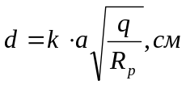,
где k – коэффициент, зависящий от типа крепи (k =0,35); а – шаг крепи для выработки, закрепленной только набрызг-бетоном; q – горное давление на выработку, МПа; R_{p} – расчетное сопротивление набрызгбетона, МПа (R_{p} = 1.22 МПа)
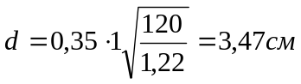,

принимается толщина набрызг-бетонной крепи 5 см.

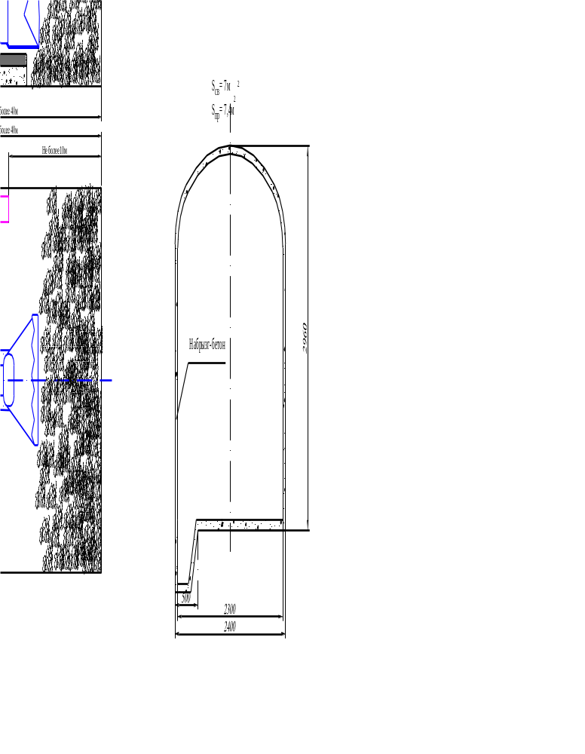

Расчёт проветривания выработки.
Проветривание выработки осуществляется нагнетательным способом.
Технические условия:
- Длина выработки L= 50м.
- Сечение выработки S_{пр}= 17,81 м²
- Количество взрываемого ВВ А= 157,2 кг
- Время проветривания t=1800 с.
- Количество ядовитых газов, выделяющихся при взрывании 1 кг.ВВ в пересчёте на условную окись углеродов В= 40 л/кг
- Минимальная скорость движения воздуха V= 0,25 м/с
- Количество людей одновременно работающих в забое n=2
- Количество воздуха на одного работающего человека q= 0,1 м³/с
- Наличие дистанционного отбора проб воздуха не требуется.

Расчёт потребности количества воздуха для проветривания забоя
- По газовыделению при взрывных работах 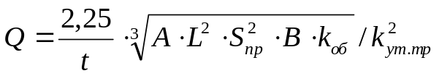 Q=2,25/1800*³√140*50²*17,81²*40*0,8/1,04=1,88
Где k_{об} – коэффициент обводнённости горизонтальных и наклонных выработок (для условий Малеевского рудника при слабообводнённых породах k_{об} = 0,8 )
k_{ут.тр} – коэффициент утечек воздуха в трубопроводе (при L= 50 м. этот коэффициент равен 1,04 )

По количеству одновременно работающих людей в забое
Q=q. n= 2*0,1 = 0,2 м³/с

По минимальной скорости движения воздуха
Q= S_{пр}. V =17,81*0,25 = 4,45 м³/с

В случае применения самоходного оборудования с двигателем внутреннего сгорания (ДВС)

По мощности ДВС 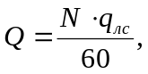 Q=325*5/60=27,08 м³/с
ТОРО 1400 ,МОЩНОСТЬ 243 кВт (325 лс)

q – удельный расход воздуха на 1 лс ДВС, q_{лс} = 5 м³/мин. По правилам безопасности.
Делается проверка на минимальную допустимую скорость движения воздуха по выработки – 0,25 м/с ( по газовому фактору) и 0,3 м/с по полевому фактору по формуле: 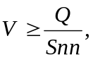м/с.
Производительность вентиляторов по максимальной потребности воздуха
Q=Qmax/r, Q= 27,08 / 0,934 = 28,99 м³/с
где Qmax – максимальное значение потребности количества воздуха для проветривания забоя, м³/с.
r – коэффициент доставки по трубопроводу ( при длине трубопровода до 100 м коэффициент доставки равен 0,934 )
Определим ориентировочно диаметр трубопровода по формуле:
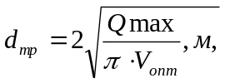 где V_{опт} – оптимальная скорость движения воздуха в трубопроводе (8-12 м/с)

dтр = ²√ 27,08/3,14*10=0,92 м

С учётом поперечного сечения выработки и габаритов применяемого оборудования выбираем вентиляционный рукав диаметром 1000 мм.
Депрессия вентилятора равна:
Н_{в}=Q^{2.} R. r = 28,99*0,1*0,934 = 54,42 мм. вод.ст, где R – сопротивление трубопровода (при длине и диаметре трубопровода, соответственно, равными 50 м. и 1000 мм. R = 2,0 )
По найденным величинам Q, Н_{в} выбирая вентилятор ВМЭ – 12 м в количестве 1 штук. Производительность Q_{в} = 45,71 м³/с, депрессия 4200 – о Па (1 мм водяного столба равен 9,8 Па). До забоя будет поступать Q_{заб} = Q_{в} . r = 32*0,934 = 29,88 м³

Количество воздуха подаваемого к вентилятору
Q_{вх} = Q_{вен} /0,7 = 3,2/0,7 = 45,71 м³/с
Мероприятия по борьбе с пылью.
- горная масса, борта и кровля выработки орошаются не менее 10 м. от груди забоя.
- ороситель (туманообразователь) устанавливается на расстоянии не менее 10 м. от груди забоя.

